普洱市中医医院
中医住院（全科）医师规范化培训基地
2023年招收简章
- 医院简介
普洱市中医医院是一所集医疗、教学、科研、康复、预防保健为一体的三级甲等中医综合医院。是国家第三批中医住院医师规范化培训基地，是云南中医药大学附属普洱医院，是国家中医药管理局“一带一路”国际合作专项中医药健康服务国际合作基地（云南）协作基地医院、省级中医药文化宣传教育基地、云南省中医医院中医药健康服务中心普洱分中心、普洱市治未病中心、普洱市中医药临床及科研教学中心。
普洱市中医医院成立于1979年，建院 40 年来，全院干部职工团结一心、开拓进取，秉承“仁爱为本、传承岐黄、济世苍生”的宗旨，薪火相传，砥砺奋进，深得百姓的信赖和赞誉，培养的一批批医学院学生和进修学员，成为了云南乃至周边省区医疗机构的骨干力量。
（一）医院规模
现占地面积40.8亩，业务用房面积3万平方米，有职能科室、临床、医技科室53个。病床编制800张，实际开放病床506张。现有1.5核磁、64排CT、DR、生化分析仪、彩超、基因扩增实验室等千余台件先进的医疗设备。
（二）专科建设
现有国家级重点中医专科培育项目1个：老年病科；省级重点中医专科3个：中医妇科、肛肠科、糖尿病科；省级中医特色专科5个：肛肠科、肺病科、风湿病科、针灸科、骨伤科；市级重点中医专科2个：针推科、肺病科；云南省区域中医（肛肠）诊疗中心1个；云南省临床区域诊疗分中心2个：肛肠科、针灸科。
（三）人才培养
截止2023年4月，全院在岗职工599人，硕士及以上研究生61人，有卫生专技人员535人（其中正高28人，副高88人，中职151人，初职268人）。有全国中医药特色技术传承人1人；全国中医临床特色技术传承人1人；省级师承工作指导老师2人；云南省高层次中医药学科带头人1人；高层次中医药后备人才1人，两类人才2人。云南省抗击新冠肺炎疫情先进个人1人；云南省优秀医疗卫生人员1人；云南省优秀青年中医8人；普洱市领军人才2人；普洱市医学类人才8人；普洱市名中医12人。
（四）科研教学成果
近5年来，医院有2人被选为云南省科技创新人才培养对象，获省级科研立项 11项，其中重点项目1项；获国家专利5项；组织出版专著十余部，发表论文百余篇（含SCI 2篇）；医院有云南中医药大学硕士研究生导师3名，158人被评为云南中医药大学兼职教师。承担云南中医药大学及各院校实习生，同时接受基层医院医务人员进修学习。
（五）对外交流与合作
医院积极开展创名院、建名科、树名医活动，并取得显著成效。先后建立了国家级工作站1个：郑进全国名老中医药专家传承工作室；省级工作站2个：云南省院士（专家）工作站董竞成专家工作站，云南省院士（专家）工作站曹洪欣专家工作站；有市级工作站5个：普洱市倪青专家工作站、普洱市曹洪欣专家工作站、普洱市董竞成专家工作站、普洱市王阶专家工作站、普洱市姜莉云基层专家工作站；院级工作站11个。通过团结协作、资源互补、学科共建、平台共享等形式，达到教学资源共享，提高了医院的带教水平和综合能力。
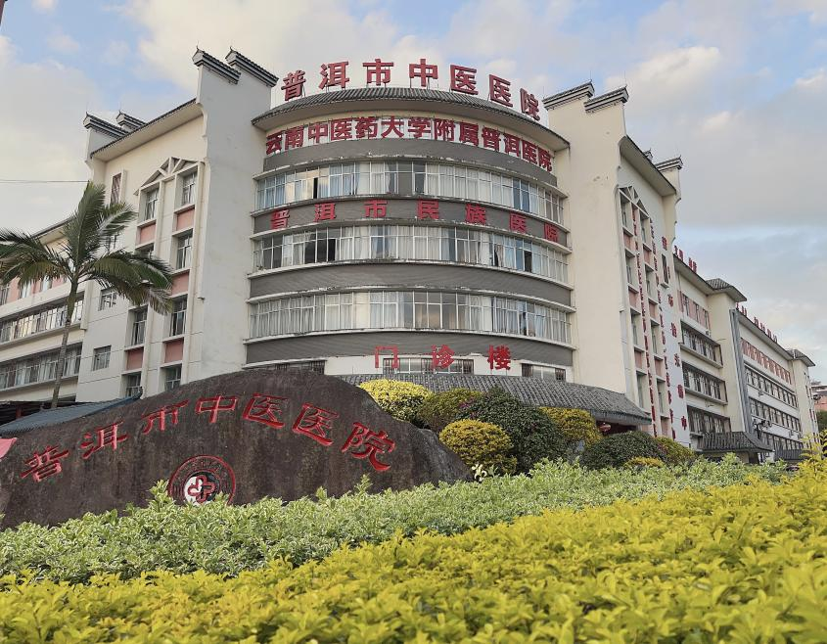
二、培训基地简介
我院于2020年底被国家中医药管理局认定为第三批国家级中医住院医师规范化培训基地。自2021年9月起，共招收中医住院（全
科）医师76人。医院重视中医住院医师规范化培训工作，成立了以院长为组长的中医住院（全科）医师规范化培训工作领导小组，负责医院住培工作的统一组织、管理。
基地建有临床技能训练中心，面积400平方米（220平米待建），设有中医内、外、妇、儿、针灸、骨伤、五官等训练室，有中医脉象训练考核系统、针灸头部训练模型等200余台教学模型，并设置专职管理人员1名，建立模拟教学带教师资队伍；医院有多媒体教室四间，分别可以容纳20人，50人，80人，200人；有图书室1间，有纸质版藏书、杂志1万五千余册，并设立借阅区、自习区、电子阅览区；同时遴选一支高素质的师资队伍，满足住培工作需求，全院参加过省级或国家级师资培训的带教老师为106人。
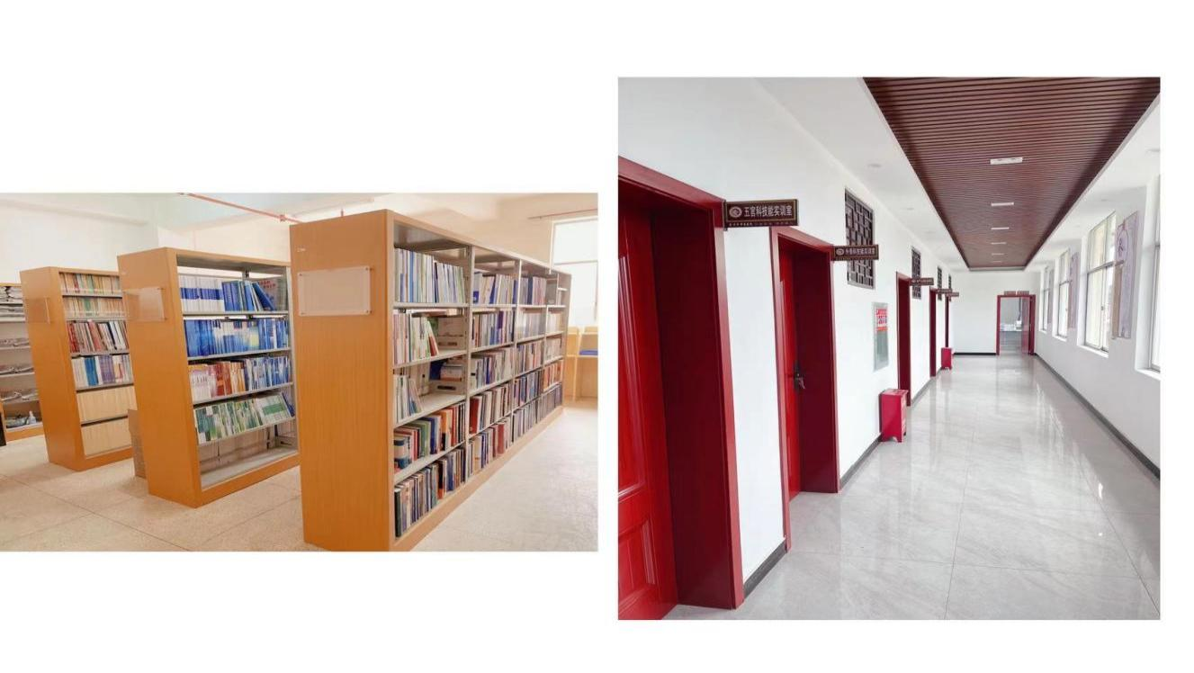
三、招收计划
2023年普洱市中医医院招收中医、中医全科，共2个培训专业。重点倾向中医全科专业。实际招生人数以正式录取为准。
普洱市中医医院2023年中医住院（全科）医师规范化培训招收计划
培训专业 | 计划类别 | 培训基地  招录计划（名） | 备注
中 医 | 国家计划 | 7 | 自主招生
中医全科 | 国家计划 | 29 | 云南省卫生健康委分配的农村订单定向免费医学毕业生
合计 |  | 36
四、招录安排
（一）招生对象
符合中医类别医师资格考试报考条件规定专业范围的高等医学院校全日制应届、往届本科及以上学历毕业生，或已取得《医师资格证书》需要接受培训的人员。
1.普通学员：
①社会招收学员：指未与任何单位签订人事或劳动合同的医学毕业生。培训期间，我基地与自主培训学员根据培训年限签订相应规范化培训协议，培训结束后学员自主择业或创业。
②单位委派学员：指由送培单位选培的符合培训条件的在编职工及与合同制职工。送培单位提供“同意送培证明”（附件1），结业后回送培单位工作。培训期间，我基地与送培单位、培训学员签订三方委托培训协议，培训结业后协议终止。
2.按计划分配到我基地的云南中医药大学2023届农村订单定向免费医学毕业生。
（二）招收条件
具有中华人民共和国国籍（包括港澳台），享有公民的政治权利，遵守中华人民共和国宪法和法律，道德品行良好。具体要求为：
1.应届毕业生(含农村订单定向免费医学毕业生）：必须同时取得毕业证和学位证者。报到时未取得毕业证和学位证者，将取消录取资格。往届毕业生：毕业2年及以上者，必须具有执业医师资格证或执业医师资格考试已合格。
2.符合中医类别医师资格考试报考条件规定专业范围的应、往届医学毕业生，报考学员需确定所学专业能报考国家执业医师资格考试。
3.招收学员需具有正常履行培训岗位职责的身体条件。其中，社会招收学员、单位委派学员、农村订单定向免费医学毕业生身体条件参照公务员入职体检标准。
4.获得过省级及以上各类奖励的学员，同等条件下予以优先考虑，并在现场确认时提供原件和复印件。
5.单位委派学员、农村订单定向免费医学毕业生均需由送培单位出具同意送培证明。
6.我基地招收向云南省内县及县以下医疗机构、贫困地区农村基层医疗卫生机构倾斜，本次招生优先招收基层人员，应届本科学员。
7.若省级管理部门有其他规定，按照省级管理部门相关文件执行。
（三）培训年限
培训年限一般为3年。已取得专业型硕士学位者、专业型博士学位者可提出培训年限减免申请，在通过临床能力测评后，按照“缺什么补什么”的原则在培训基地接受培训，硕士培训年限不少于2年、博士培训年限不少于1年；其余情况不得减免培训年限。符合减免年限要求的，以1年为单位进行减免。最终培训年限以基地公布为准。
（四）报名及安排
普通学员、订单定向免费医学毕业生住院医师规范化培训招生报名采取网上报名和现场确认相结合的方式进行。报名学员应对提供报名资料的真实性和完备性承担全部责任。
1.网上报名
6 月 10 日 10:00 至 6 月 30 日 22:00 期间，申请培训人员可登录云南卫生健康人才网（www.ynwsjkrc.cn）进行网上报名。
2.现场确认
现场审核时间：2023年 7月4日9：00 至 18：00
地点：普洱市中医医院急诊科四楼科教科
报名人员须携带以下相关资料，在规定时间内到其所报考的培训基地进行现场报名资格审查和确认。
（1）《报名表》一份（网报成功后打印），完成审批手续后由培训基地留存。
（2）身份证、毕业证、学位证等相关证明材料原件及复印件各一份，原件审核后返还本人。
（3）如已取得执业医师资格证书的需携带原件及复印件一份，原件审核后返还本人。
（4）往届毕业生还需提供个人简历、临床工作的学科轮转经历证明（由原用工单位人事部门出具并有签章，写明具体科室及工作时间）。
（5）申请并符合培训年限减免条件的报名学员需填报并提交《云南省住院医师规范化培训年限减免申请表》一式两份（附件2）。
3.其他注意事项：
（1）报名者应如实填写网报信息，凡不按要求报名、网报信息误填、错填或填报虚假信息而造成不能考试或录取的，后果由报名者承担。在网络报名截止日期前，报名者可自行修改网报信息。请报名者提供准确的联系电话，以便及时联系。
（2）报名者在云南卫生健康人才网上填写完报名表，点击提交后，请登录报名状态栏查看，如显示已报名，则报名成功。
（3）报名者需随时关注云南卫生健康人才网中的报名状态栏，查看报名资格审核是否通过以及相关状态。
（4）培训基地将报名材料按照报名表、身份证复印件、学历学位证复印件、医师资格证书复印件的顺序在左侧上下1/4处进行装订。
（5）培训申请人应当按要求提供有关报名材料。单位委派人员（含履约的订单定向免费医学毕业生）还需出具本单位同意报考的证明材料，填报的培训专业、培训基地医院等信息须与经单位盖章的介绍信保持一致。
（6）普通学员报名者最多可填报我基地的2个专业志愿，选择“服从调剂”时，表明服从调剂报考我基地的任一培训专业。报名者需认真填报专业，录取时按照填报志愿顺序依次进行录取，原则上录取后中医全科不能转为中医科。
（五）招录考核
招录考核由专业笔试、综合素质面试组成（备注：申请培训年限减免的考生需加试临床技能考核），按照“公开公平、择优录取、双向选择”原则择优录取培训学员。农村订单定向免费医学毕业生符合报名条件、审核合格、体检合格后直接录取。
1.普通学员
笔试：
（1）时间：2023年 7月19日15：00 至17：00
（2）地点：普洱市中医医院医技楼五楼学术厅
（3）内容：考试内容为中、西医综合理论（中医基础为主，全面兼顾各专业），占60%。
面试：
（1）时间：2023年 7月20日09：00 至12：00
（2）地点：普洱市中医医院急诊科三楼多媒体教室
（3）内容：主要考察综合素质（临床思维、应变能力、语言表达能力），占40%。
录取：专业知识笔试后，按笔试成绩从高到低顺序，前14名考生（按普通招录学员计划数2倍）进入面试；若参加笔试人员不足14人，则全部进入面试。面试后按总成绩由高到低排名，确定拟录取人员。若出现综合成绩相同情况时，根据我基地本招收简章中招收条件的相关要求进行同等条件下优先录用。被录取学员应在规定时间内完成体检。
2.申请培训年限减免的学员：符合培训年限减免条件的拟录取学员，在个人提出减免申请后，需在笔试、面试基础上加试临床技能考核。两门加试科目成绩均≥80分方能达到减免条件。减免考试时间另行通知。
3.订单定向免费医学毕业生符合报名条件、审核合格、体检合格后直接录取。
（六）体检
1.订单定向免费医学毕业生：符合报名条件、审核合格后于2023年7月20日08:00到医技楼五楼治未病科进行体检。
2.普通学员：符合报名条件、审核合格，通过笔试、面试考核后于2023年7月21日08:00到医技楼五楼治未病科进行体检。
（七）其他安排
所有学员于2023年8月20日到我院报道，8月21日-8月31日组织新招收学员进行入院教育，2023级学员培训时间从2023年9月1日起正式进入轮转培训。
五、培训管理和质量保障措施
按照国家卫健委、云南省卫健委、普洱市中医医院相关要求进行培训实施、培训考核、保障措施等组织管理。
1.医院组织所有学员进行不少于7天岗前培训，住培办按照国家要求进行轮转安排，严格病房培训、门诊培训、跟师学习、中医经典与理论学习、中医经典与技能模块化培训与考核等过程管理。医院每季度组织1次教学督导，确保培训质量。
2.科室实行学员24小时住院制度，组织学员入科教育和出科考核，确保学员参加科室组织的三级查房、教学查房、病例讨论、小讲课、晨报等教学活动；要求学员每周培训时间不少于60小时，在科室轮转期间管床数不低于4张。
3.按照公正、公平、公开，择优录取的原则遴选师资，每年组织1次院级师资培训，带教老师定期参加国家级、省级师资培训。住培办严格师资评价与考核，确保师资质量。
六、培训期间薪酬待遇
我基地对社会招收学员和单位委派学员发放国家级及省级补助资金。
1.社会招收学员待遇：
（1）经考核体检合格录取的学员与医院签订培训及劳动协议，培训期间医院按我院合同制员工待遇工资发放。本科工资3700.00元，提供免费住宿；发放中央财政及省级财政补贴每月2600.00元，共计6300.00元；第二年起，取得执业医师资格且各项考核合格者，在6300.00元基础上，所在临床科室给予每月全勤者发放500元作为生活补贴；取得执业医师资格并在我基地完成执业医师注册，能参与科室单独值班者，每月在6300.00元基础上，所在临床科室给予发放科室平均绩效40%作为生活补贴。
（2）医院按规定购买五险一金；
（3）一次性通过执业医师考试且三年内顺利完成住院医师规范化培训取得合格证书者，医院将同等条件下择优留用为合同人员与其签订劳动合同；
（4）在规定时间内未按照要求完成培训或考核不合格者，按国家住培制度及医院与学员签订的合同要求顺延培训时间或终止培训，顺延时间最长不超过3年（顺延时间以考核不合格当年算起），期间费用由个人承担。
（5）培训期间，学员身份发生改变时必须及时书面告知科教科协助办理相关事宜。若因学员未及时提交书面告知，而导致身份更改延迟产生一切不良后果，由学员自行承担。
（6）通过住培结业考核的培训学员，省卫生健康委颁发统一制式的《住院医师规范化培训合格证书》，并报国家卫生健康委员会委和国家中医药管理局备案。
2.单位委派学员及订单定向学员待遇：
（1）单位委派学员及订单定向学员由原单位发放工资及购买五险一金；
（2）发放中央财政及省级财政补贴每月2600.00元，提供免费住宿；
（3）第二年起，取得执业医师资格且各项考核合格者，每月在2600.00元基础上，所在临床科室给予每月全勤者发放500元作为生活补贴；取得执业医师资格并在我基地完成执业医师注册，能参与科室单独值班者，每月在2600.00元基础上，所在临床科室给予发放科室平均绩效40%作为生活补贴。
（4）培训年限为3年。在规定时间内未按照要求完成培训或考核不合格者，按国家住培制度及医院与学员签订的合同要求顺延培训时间或终止培训，顺延时间最长不超过3年（顺延时间以考核不合格当年算起），期间费用由个人承担。
（5）通过住培结业考核的培训学员，省卫生健康委颁发统一制式的《住院医师规范化培训合格证书》，并报国家卫生健康委员会委和国家中医药管理局备案。
3.本单位规培学员
（1）本单位规培学员由单位发放工资，购买五险一金；
（2）发放中央财政及省级财政补贴每月2600.00元，提供免费住宿；
（3）取得执业医师资格且各项考核合格者，每月在2600.00元基础上，所在临床科室给予每月全勤者发放500元作为生活补贴；取得执业医师资格并在我基地完成执业医师注册，能参与科室单独值班者，每月在2600.00元基础上，所在临床科室给予发放科室平均绩效40%作为生活补贴。
（4）培训年限为3年。在规定时间内未按照要求完成培训或考核不合格者，按国家住培制度及医院与学员签订的合同要求顺延培训时间或终止培训，顺延时间最长不超过3年（顺延时间以考核不合格当年算起），期间费用由个人承担。
（5）通过住培结业考核的培训学员，省卫生健康委颁发统一制式的《住院医师规范化培训合格证书》，并报国家卫生健康委员会委和国家中医药管理局备案。
七、其他要求
（一）根据有关规定，对在培训招收工作中弄虚作假的培训申请人，取消其本次报名、录取资格；对录取后（注：以培训基地网上录取操作时间）不按要求报到或报到签订培训协议后退出、终止培训者（含在培人员参加全日制研究生学历教育），自终止培训起3年内不得报名参加住培（或2年内不得报名参加助培），除全部退还已享受的相关费用，还需按以上已享受费用的50%作为违约金。
（二）报考人员应确认所报志愿并保证其无退出或终止培训等记录，并随时关注所报培训基地发布的消息和公告，服从培训基地招收工作安排。招收过程中无故缺席相关审核、考试、面试、报到等环节者，视为个人原因主动放弃，并承担相关责任后果。对录取后不按要求报到者，按照退培处理。
（三）如遇国家或我省住院（全科）医师规范化培训相关政策调整，规培学员及送培单位应服从新法规或政策。
（四）我基地管理办公室负责开展招生宣传、报名审核，负责组织理论考核、临床能力测评，负责结果上报、录取及培训年限减免等工作，确保完成招生任务。
八、联系方式
联系人及电话：薛老师、袁老师：0879-2120065
地址：普洱市中医医院急诊楼4楼科教科（普洱市茶城大道13号）
邮编：665000

附件1：派出单位同意送培证明
附表2：云南省住院（全科）医师规范化培训年限减免申请表
附件1
同意送培证明

现有我单位 年招录人员姓名： ，性别： ，出生年月： ，毕业学校： ，学位： ，专业： 。根据国家住院医师规范化培训政策要求，同意其报名参加普洱市中医医院中医住院（全科）医师规范化培训基地的培训，规培时限年，时间从 年 月起至 年 月止。
我单位承诺培训期间派出培训人员和我单位的原有工资关系不变，保证其享受基础性工资及其它国家规定的相关待遇，但不包含奖励性绩效；保证为其购买五险一金等社会保险，让其享受国家相关福利待遇；设专门人员定期向贵基地了解学员培训期间的学习和生活，积极协助解决其遇到的困难和问题。培训结束我单位派出人员必须及时返院工作，规培基地不得以任何理由留用。
特此证明！

单位相关部门联系人：
联系电话：
单位名称（公章）
单位负责人（签名）
年 月 日

附件2
云南省住院医师规范化培训年限减免申请表
基地医院名称 |  |  |  | 培训  专业
姓 名 |  |  |  | 性 别
毕业  院校 |  |  |  | 学 制 |  | □7年制 □ 8年制  □专业型硕 □专业型博士  □其他
硕士 | 毕业专业 |  |  | 博士 |  | 毕业专业
 | 毕业时间 |  |  |  |  | 毕业时间
申请减免培训年限理由：

（需说明的材料附后）
申请人签字： 年 月 日
培训基  地审批  意见 |  | 审批人：  （公章）  年 月 日 |  |  | 省医师协会/省中医药学会审核意见 |  | 审核人：  （公章）  年 月 日
省毕教办备案意见 |  | （不需审批，检查无误后标注“同意备案”）  （公章）  年 月 日
注：
1.按照国家相关要求，原则上已具有医学类相应专业学位研究生学历的人员，按照按“缺什么补什么”的原则在培训基地接受培训，硕士培训年限不少于2年、博士培训年限不少于1年；其余情况不得减免培训年限。符合减免年限要求的，以1年为单位进行减免。
2.本表一式二份，报省毕教办备案后，返回一份由培训基地留存备查。

